附件1

参会回执/在线报名二维码

姓名： ___________ 性别：____ 电话： _____________________________
单位： ______________________
职务：______________________ 职称：______________________
是否带车：是 否 （这个信息有助于安排停车）
房间预定：______________酒店 大床房：____间 标间：____间
酒店一：上海嘉定喜来登酒店（五星）  地址：上海市嘉定区裕民南路1366号  价格：550元/间（含早） | 酒店二：上海绿地万怡酒店（四星）  地址：上海市沪宜高速公路3101号  价格：350元/间（含早）

此回执相关信息详见下方二维码，鼓励各位委员优先选用二维码在线报名；如填写纸质版文件，请务必于2021年10月10日前将此回执电邮至qingnian@cuwa.org.cn邮箱。以便统一安排。
联系电话：13654587181魏亮亮 18846090359唐小斌 15568285650宋春影
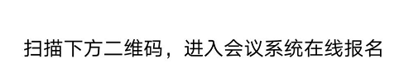
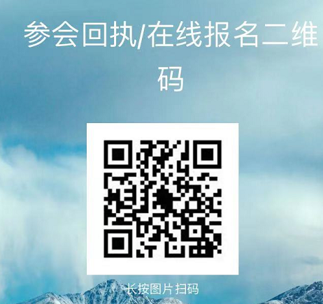

附件2

中国城镇供水排水协会青年工作者委员会
2021年年会议程（补充完善中）
2021年10月28-29日
时间 | 议程安排 | 主持人
2021年10月28日 水协青年委第一届第三次常委会
地点：上海喜来登酒店5楼第三会议室
20:00-21:00 | 中国水协青年委第一届第三次常委会 | 魏亮亮
2021年10月29日 8:30—11:50
第一届现代化给水厂工艺改造与水质净化学术交流会
地点：上海市威派格智慧水务股份有限公司多功能厅会议室
8:30—8:50 | 会议开幕式及领导致辞 | 梁 恒
8:50-9:10 | 《中国水协青年委年度工作报告及水业青年的发展规划思考》——报告人：哈尔滨工业大学环境学院 梁恒教授 | 魏亮亮
9:10-9:30 | 集体合影及茶歇
9:30-9:50 | 《系统思维推荐排水工程精细化智能化》——报告人：上海市政工程设计研究总院(集团)有限公司 全国勘察设计大师 张辰教授级高工 | 梁 恒
9:50-10:10 | 《待定》——报告人：同济大学环境科学与工程学院院长 戴晓虎教授 | 梁 恒
10:10-10:30 | 《消毒技术在给水处理中应用》 ——报告人：北京市市政工程设计研究总院有限公司总工程师 郄燕秋教授级高工 | 梁 恒
10:30-10:45 | 《江苏诺莱ECO-iGDM技术及应用》——报告人：江苏诺莱智慧水务装备有限公司 陈杰总经理 | 芮 旻
10:45-11:00 | 《水厂工艺提升改造与净水处理领域研究热点分析及实践案例》 ——报告人：南京大学环境学院 施鹏副教授 | 芮 旻
11:00-12:00 | 上海威派格智慧水务股份有限公司厂区参观 | 芮 旻
午餐
时间 | 议程安排 | 主持人
2021年10月29日 13:30—17:30
中国水协青年委2020年会
地点：上海市威派格智慧水务股份有限公司多功能厅会议室
13:30-13:50 | 《膜技术在给水厂改扩建中的应用》 ——报告人：北京市市政工程设计研究总院有限公司副所长 王洋教授级高工 | 王志伟
13:50-14:10 | 《城市水系统视角下消毒副产物前体物来源、转化与控制思考》——报告人：同济大学环境科学与工程学院 楚文海教授 | 王志伟
14:10-14:30 | 《现代化水厂建设发展趋势思考》——报告人:上海威派格智慧水务股份有限公司 研究院总监 黄刚教授级高工 | 王志伟
14:30-14:45 | 《微污染水源背景下现代化水厂工艺设计探讨————以济宁市长江水厂项目为例》——报告人：中国市政工程中南设计研究总院有限公司山东分院副院长 张文胜高级工程师 | 王志伟
14:45-15:00 | 《西北地区净水厂发展现状与展望》——中国市政工程西北设计研究院第一设计院副院长 王磊高级工程师 | 王志伟
15:00-15:15 | 《微颗粒吸附过滤，从实验室到产品》——报告人：迈海（苏州）环保科技有限公司 蔡震霄总经理 | 王志伟
15:10-15:30 | 茶歇
15:30-15:50 | 《上海市生活饮用水水质标准制定及实施步骤与措施》——上海水质监测中心主任 陈国光教授级高工 | 王 洋
15:50-16:05 | 《污水紫外消毒技术的挑战与展望》——报告人:重庆大学环境与生态学院 赵志伟教授 | 王 洋
16:05-16:20 | 《“新冠”肺炎疫情下的医疗废水应急处理》——中建三局水务环保设计院副院长 黄文海 | 王 洋
16:20-16:35 | 《一体化生物滤池深度脱氮工艺优化与中试研究》——北京工业大学环境与能源工程学院 杨庆教授 | 王 洋
16:35-16:50 | 《污水系统提质增效方案编制的思考与实践》——中国市政工程华北设计研究总院北京分院副院长 许可 | 齐 飞
16:55-17:10 | 《饮水水垢的相关问题及控制技术与装备》——西安建筑科技大学环境与市政工程学院副院长 卢金锁教授 | 齐 飞
17:10-17:25 | 《精心排查，精心设计———长江大保护九江水环境治理案例》——上海市城市建设设计研究总院（集团）有限公司环交院水务分院院长 蒋明 | 齐 飞
17:25-17:30 | 《水漾年华、合作助力、平台共享》——《净水技术》杂志社执行主编 阮辰旼 | 齐 飞
17:35-17:40 | 闭幕式

附件3 会议酒店位置以及预定链接
预订团体房价 China Urban Water Supply and Drainage Association 2021.10.28 （上海嘉定喜来登酒店预订链接，复制此链接到网页，可享受协议优惠价）
两家酒店距离较近，位于上海市嘉定区
绿地万怡酒店距离虹桥站/虹桥机场25公里，车程预计40分钟；距离浦东机场70公里，车程预计1.5小时。
嘉定喜来登酒店距离虹桥站/虹桥机场30公里，车程预计42分钟；距离浦东机场70公里，车程预计1.5小时。

